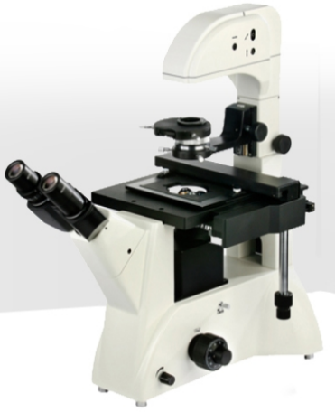

**DXS-3PMC**

**霍夫曼倒置生物显微镜**

**调制相衬观察**

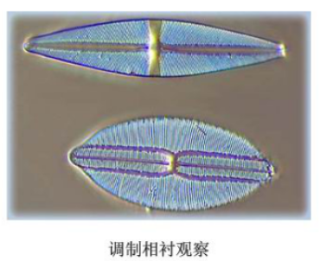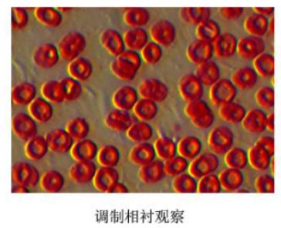

**仪器简介**

**DXS-3PMC**倒置偏光调制相衬显微镜是一种多功能生物显微镜，适配我公司最新研发的偏光调制相衬观察系统，适用于相位物体、双折射物体、染色试样、柱状物体以及具有表面和次表面特征的物体进行高分辨率显微观察，可对细胞组织、透明液态组织、培养皿中的培养组织进行动态显微观察及科研分析。主要应用于科研院所、高等院校、医疗卫生、检验检疫、农牧乳业等部门。

**调制相衬观察**是通过将光的相位梯度转换为光强度变化，这样可以对通常看不见的相位物体形成一个高衬度、高分辨率的像，成像以三维立体状态显示出来，主要应用于相位物体、双折射物体、染色试样、柱状物体以及具有表面和次表面特征的物体进行高分辨率显微观察。本仪器匹配转盘式调制相衬聚光镜或拉板式调制相衬聚光镜，并与最新研发调制相衬物镜（10X，20X，40X）配套使用，无论是高倍还是低倍观察都能呈现出清晰明亮且富有立体感的视场效果。

**技术参数**

|  |  |  |  |  |  |  |  |  |
| --- | --- | --- | --- | --- | --- | --- | --- | --- |
| 主要参数 | 总放大倍数 | | 100X~400X | | | | | |
| 机械筒长 | | ∝ | | | | | |
| 物镜共轭距离 | | ∝ | | | | | |
| 目镜 | 平视场大视野目镜 | | WF 10X | 视场：Ф22mm | | 目镜接口Ф30mm | 齐焦距离10mm | |
| 对中目镜（TE-3） | | | | | | | |
| 双目镜 | 铰链双目，观察角度为45度，瞳距为53～75毫米 | | | | | | | |
| 调制相衬物镜 | 放大倍率 | 数值孔径 | | | 工作距离（mm） | 盖玻片厚度（mm） | | 备注 |
| 10X | 0.25 | | | 4.3 | 1.2 | | 适合于调制相衬观察，需与相衬聚光镜装置中的狭缝相匹配 |
| 20X | 0.40 | | | 8.0 | 1.2 | |
| 40X | 0.60 | | | 3.5 | 1.2 | |
| 明视场物镜 | 10X | 0.25 | | | 4.3 | 1.2 | | 适合于明视场观察 |
| 20X（选配） | 0.40 | | | 8.0 | 1.2 | |
| 40X（选配） | 0.60 | | | 3.5 | 1.2 | |
| 相衬物镜 | 10X（选配） | 0.25 | | | 4.3 | 1.2 | | 适合于相位相衬观察，需与相衬聚光镜中相衬环板相匹配 |
| 20X（选配） | 0.40 | | | 8.0 | 1.2 | |
| 40X（选配） | 0.60 | | | 3.5 | 1.2 | |
| 转换器 | 五孔转换器（可选配六孔转换器, ） | | | | | | | |
| 聚光镜 | 长工作距离聚光镜，工作距离55mm，转盘式调制相衬装置，调制相衬观察适应 | | | | | | | |
| 长工作距离聚光镜，工作距离55mm，拉板式调制相衬装置，调制相衬观察适应（选配） | | | | | | | |
| 长工作距离聚光镜，工作距离55mm，转盘式或拉板式相衬装置，相位相衬观察适应（选配） | | | | | | | |
| 长工作距离聚光镜，工作距离55mm，带可变孔径光阑，明视场普通观察适应（选配） | | | | | | | |
| 载物台 | 移动范围77mm（纵向）X134.5mm（横向），移动尺可拆卸 | | | | | | | |
| 调焦机构 | 粗微动同轴调节，微动手轮格植：0.002毫米 | | | | | | | |
| 培养皿  托板 | 托板一 | 86mm（宽）X129.5mm（长），可适配圆形培养皿Ф87.5mm | | | | | | |
| 托板二 | 34mm（宽）X77.5mm（长），可适配圆形培养皿Ф68.5mm | | | | | | |
| 托板三 | 57mm（宽）X82mm（长） | | | | | | |
| 光源 | 6V 30W卤素灯，亮度可调，可选择大功率LED照明器 | | | | | | | |